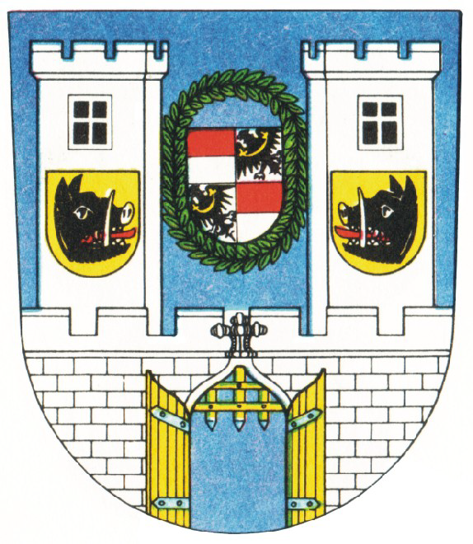
M Ě S T O S O B O T K A

Boleslavská 440, 507 43 Sobotka, IČO 00 27 21 24
------------------------------------------------------------------------------------------
VYÚČTOVÁNÍ POPLATKU Z POBYTU

- Adresa ubytovacího zařízení:

………………………………………………………………………………….......…………

- Ubytovatel (jméno, příjmení, adresa fyzické osoby, nebo název a sídlo právnické osoby,
identifikátor):

……………...…………………………………………………………………………………

- Období: ………….............................................................................…

- Vyúčtování:

1. Počet ubytovaných osob celkem: …………………………..…….……

2. Z toho osvobozených od poplatku celkem:………………..……………….……

3. Počet osob podléhajících poplatku celkem:…………………..……………….…

4. Počet dnů strávených osobami podléhajících poplatků celkem: ……..…………………

5. Sazba poplatku (osoba za den): 15,00 Kč

6. Celkem Kč (bod 4 x bod 5): ………………………………………

- Datum úhrady: ………………………………………

- Způsob úhrady:

- odvedeno na účet Města Sobotka č. 19-3821541/0100
variabilní symbol 1342xxx, kde xxx je č.p. pronajímané nemovitosti
- zaplaceno v hotovosti v pokladně Města Sobotka
(nehodící se škrtněte)

Prohlašuji, že výkaz je sestaven dle řádně vedené ubytovací knihy, která je k dispozici kontrolním orgánům u provozovatele zařízení.

V Sobotce dne: ………………….…. ………………………….…………..
ubytovatel

Výkaz doručte do 15. dne následujícího měsíce čtvrtletí po uplynutí běžného čtvrtletí na Městský úřad Sobotka

